**Análisis DAFO**

**ORGANIZACIONES DE TRANSPORTE**

**ANALISIS DEL ENTORNO**

Para poder realizar este análisis de la Red Nacional de los Ferrocarriles Españoles (RENFE), vamos a identificar las variables PEST del entorno macroeconómico, el mismo permitirá identificar los factores generales que va a afectar al entorno. Con este análisis podremos más adelante encontrar posibles amenazas y oportunidades que tiene este sector.

**Político Legal:**

Al tratarse de un sector regulado, está condicionado por la seguridad regulatoria y la protección y no intromisión en la libre competencia por parte del Estado. Con la aparición de los nuevos trenes Low Cost de alta velocidad, se a convertido en la joya de la corona de las infraestructuras Españolas, es una de las pocas políticas publicas que genera un enorme consenso entre todas las fuerzas políticas.

**Económico:**

Para analizar el entorno macroeconómico de este sector, ocuparemos dos términos, hacia atrás y hacia adelante. Los efectos hacia atrás consisten en el incremento en la producción de los sectores suministradores del ferrocarril derivado de la demanda de inversión ferroviaria; su valor equivale, pues, a la inversión destinada a la compra de maquinaria e inmuebles, o más bien de sus servicios, y de materias primas e inputs intermedios; lógicamente también habría que incluir el pago de los servicios financieros. Los efectos hacia adelante consisten en la contribución que los servicios de transporte del ferrocarril hacen a los procesos productivos de los sectores clientes que lo utilizan. Una forma más sencilla, aunque menos precisa, de medir los efectos estáticos de un sector, en este caso el ferroviario, es considerar su aportación al PIB. Desde la óptica de la historia económica, los efectos estáticos de los ferrocarriles sobre la economía se han medido a través del ahorro social que, a grandes rasgos, se define como la diferencia entre el valor de los servicios de transporte proporcionados menos el coste del transporte alternativo.

**Socio Cultural:**

Según datos de la unión europea en los próximos años sucederán cambios demográficos, aumentando la población sénior y disminuyendo los jóvenes, como podemos ver en las siguientes pirámides poblacionales:

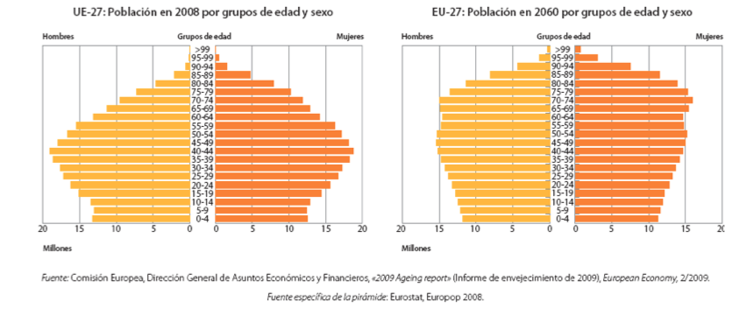

**Población 2008 VS población 2060**

Estos cambios afectaran a toda la industria Española, y por lo tanto a la industria del transporte**,** lo más relevante gracias a la creación de los trenes AVE es el incremento de la industria turística en España (alcanzándose records de visitantes en 2014 y 2015), y una mayor concienciación medioambiental de la sociedad.

**Tecnológico:**

La tecnología e innovación son palancas fundamentales de competitividad y calidad, así́ como garantía de sostenibilidad y reducción del impacto medioambiental.

El sector ha sufrido una gran revolución en sus estructuras y en sus formas al hilo de la constante introducción de nuevas tecnologías de la información y la comunicación (TIC). Estas tecnologías se han implantado de forma absoluta en el mundo, modificando los patrones de trabajo y modernizando el servicio permitiendo que este sea más rápido, fiable, con mayor calidad, y a un menor coste.

En un sector como el del transporte sea cual sea su medio, la innovación es clave para la optimización de los procesos y para que los flujos de información sean eficientes. El intercambio electrónico de datos (EDI) , la trazabilidad de la mercancía, los sistemas de gestión de almacenes son sólo algunos de los avances destinados a satisfacer las necesidades del cliente ofreciéndoles un servicio con menor cantidad de mermas y errores, con la posibilidad de incluir información en tiempo real, y todo por un menor coste unitario.

***OPORTUNIDADES***

Son eventos o circunstancias que se esperan que ocurran o pueden inducirse a que ocurran en el mundo exterior y que podrían tener un impacto positivo en el futuro de la institución. Esto tiende a aparecer en una o más de las siguientes grandes categorías: sociedad, usuarios, institución, Gobierno y tecnología.

Las principales oportunidades del sector del transporte son:

* **Mayor tecnología en el mercado:** La tecnología e innovación son palancas fundamentales de competitividad, calidad y es un factor diferenciador que posiciona a la empresa dentro del mercado. En el sector del transporte es clave para la optimización de los procesos y para que los flujos de información sean eficientes.
* **Protección del medioambiente:** Extensión de una estrategia de calidad para la protección del medio ambiente ya que por ello están obligados a mejorar el transporte.
* **Especialización y fidelización de los clientes:** La estrategia de la especialización permite a la empresa mejorar su productividad y la calidad de su producto, adecuando su actividad a las exigencias de su mercado, al mismo tiempo que actúa como barrera de defensa ante nuevos competidores. La estrategia de fidelización de la clientela en los mercados tradicionales (y asegurar así la demanda futura), pasa por explotar su ubicación cercana al cliente, ofreciendo un buen nivel de servicio (atención personalizada, asistencia técnica, entrega en los plazos acordados, etc.). Al mismo tiempo, ese contacto directo con el mercado plantea la oportunidad de abrir nuevos mercados (crear nuevas necesidades al cliente y darles las respuestas adecuadas).
* **Conseguir altos márgenes con bajos costes:** Esto no seria posible si no se tiene una gestión eficiente.
* **Atraer gran número de clientes:** Son cliente de segmentos diferentes gracias a una buena oferta de personalización, transitados tanto de Renfe como de otros medios de transporte.

***AMENAZAS***

Son eventos o circunstancias que pueden ocurrir en el mundo exterior y que pudieran tener cierto impacto negativo en el futuro de las instituciones; tienden a aparecer en las mismas grandes categorías que las oportunidades. Con un enfoque creativo, muchasamenazas llegan a tornarse en oportunidades o minimizarse con una planeación cuidadosa.

* **Cambios políticos y/o legislativos:** Que comprometan la viabilidad del presente Plan de Negocio, impidiéndole desarrollar su actividad o dificultándola. Políticas estatales anticompetitivas, como proteccionismo de Renfe.
* **Ataques Terroristas:** Debido a ataques terroristas y accidentes, la gente tiene un poco mas de miedo a coger este tipo de trasportes.
* **Crisis económica:** El sector del Transporte se ve afectado por la actual situación de crisis: menores volúmenes comerciales en los principales mercados europeos; mercados de capitales afectados por dificultades financieras y de financiación para adaptar modelos empresariales, exceso de capacidad productiva que puede hacer empeorar el déficit de tarifa y crisis políticas en geografías de transito claves para la industria del Transporte.
* **Costos:** Las empresas aéreas low cost (bajo costo), ofrecen costos de vuelo mas baratos que el del AVE.